Cahier de charges

Maxim Charest

**1. Une présentation détaillée de votre projet de création générative**

**a. Qu’est-ce que votre automate produit?**

Mon automate est une boule de neige interactive et connectée, conçue pour évoluer en harmonie avec les saisons et la température. L’extérieur du globe change visuellement selon la saison en cours : en hiver, il présente un design givré avec des motifs de flocons de neige ; au printemps, des textures fleuries en 3D et des couleurs pastel ; en été, il s’illumine de tons ensoleillés et de textures sablonneuses ; et enfin, en automne, il se pare de teintes chaudes et de feuilles mortes. À l’intérieur, le contenu reflète la température actuelle de la ville de Montréal, créant un paysage dynamique et immersif. Grâce à un système de particules, il est possible de générer des effets de pluie, de neige et de feuilles qui tombent délicatement dans la boule. Les données saisonnières et météorologiques sont capturées en temps réel en utilisant le protocole OSC. Les spectateurs peuvent ainsi observer en direct les changements météorologiques ainsi que les transitions entre les saisons, offrant une expérience visuelle et interactive qui relie l’environnement numérique au monde réel.

**b. Comment l’automate est-il paramétré?**

Mon projet est conçu pour s’adapter en temps réel aux conditions météorologiques et aux saisons, grâce à des données transmises via le protocole OSC. À l’intérieur, le contenu reflète la météo actuelle : des flocons de neige apparaissent lorsqu’il fait froid (autour de 0°C ou moins), de la pluie est simulée lorsqu’il pleut, un soleil en 3D illumine la scène lors de journées ensoleillées, et une ambiance nuageuse est créée lorsque le ciel est couvert. Ces animations sont générées à l’aide de systèmes de particules et de textures dynamiques qui évoluent en direct. À l’extérieur, la base de la boule change en fonction des saisons. Au printemps, elle est carrée et décorée de fleurs en 3D aux couleurs pastel. En hiver, elle devient ronde, ornée de flocons stylisés en 3D réalisés avec des tubes blancs En été, elle reste ronde et s’embellit de petits soleils en 3D aux couleurs vives. En automne, la base prend des tons chauds (orange, rouge, brun) et est décorée de feuilles mortes en 3D. Un générateur aléatoire en 3D pourra changer les scènes intérieures de la boule. Les scènes, telles qu’une petite maison, des arbres, des montagnes, ou d'autres paysages, seront fixes et afficheront un décor statique. La transition entre ces scènes sera soudaine, sans animation, créant ainsi un changement instantané de paysage à l’intérieur de la boule.

**c. Y a-t-il des sources externes (données en libre accès, AutonomX, ou autre)?**

Oui, il me faudra trouver des données pour le changement de saisons ainsi que pour la température à Montréal.

**d. Quel sera l’expérience du public avec votre automate (qu’est-ce qu’on reçoit en tant que public)?**

L’expérience du public avec l’automate sera immersive et interactive. En temps réel, le spectateur pourra observer les changements de la température extérieure reflétés à l’intérieur de la boule de neige. Au fur et à mesure que la météo évolue, les effets visuels à l’intérieur de la boule s’ajusteront en conséquence, avec des flocons de neige, de la pluie, du soleil ou des nuages, selon les conditions météorologiques réelles. De plus, le décor intérieur de la boule changera aléatoirement ou selon les saisons, avec des scènes fixes comme des maisons, des arbres ou des montagnes, créant ainsi une transition visuelle soudaine et dynamique. Le public vivra une expérience visuelle, connectant le monde extérieur à l’œuvre de manière directe et continue.

**2. Une situation de l’œuvre parmi des œuvres existantes**

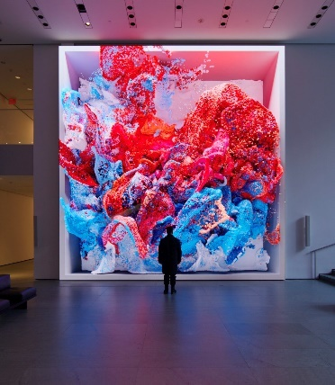**a. Une liste d’inspirations pour votre projet (4 à 6) avec une courte description, artistes, nom du projet et documentation visuelle.**

*Unsupervised est une installation numérique immersive présentée au MoMA. L’artiste, Refik Anadol, explore souvent l’utilisation des particules dans ses œuvres. Dans Unsupervised, ces particules se déplacent dans l’espace tout en changeant de couleur, créant ainsi un spectacle visuel fascinant. L’œuvre intègre également un effet de profondeur qui enrichit l’expérience immersive, ajoutant une dimension supplémentaire à l’interaction avec l’espace.*

<https://dkrxqpdgyal83.cloudfront.net/blog/wp-content/uploads/2023/01/03183246/Refik-Unsupervised-1568x1803.jpeg>

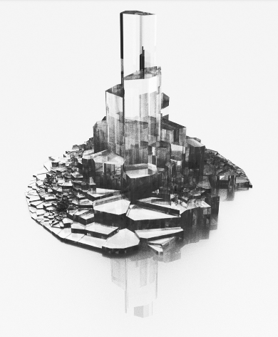 *Crystal Towers* est une œuvre réalisée par Ethem Cem, Korhan Saglam et Tamer Nakisci. Ce projet propose des villes entièrement faites à partir de cristal, offrant une exploration unique de 3D et de la transparence.

[https://www.behance.net/gallery/56908173/Crystal-Towers#](https://www.behance.net/gallery/56908173/Crystal-Towers)

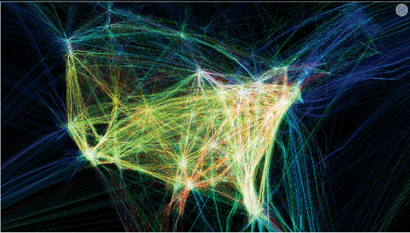

<https://www.aaronkoblin.com/project/flight-patterns/>

*Flight Patterns* est une œuvre d'Aaron Koblin, qui utilise les données de l'OSC pour visualiser les trajectoires des vols d'avions dans le ciel.

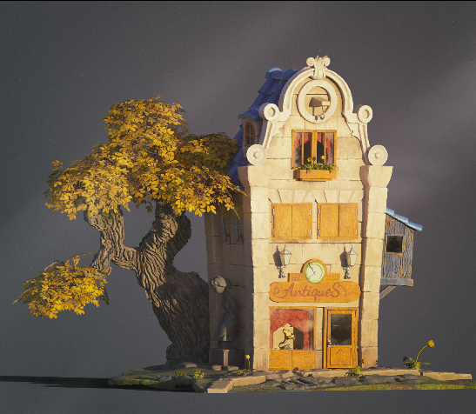

*Antique Store*, créé par Matheus Gomez, présente un joli bâtiment en 3D. À côté de celui-ci, se trouve un arbre, et on peut observer un jeu de lumière intéressant sur l’œuvre.

<https://www.artstation.com/artwork/OmOYn6>

**b. Comment votre projet s’inspire ou se positionne par rapport aux inspirations?**

*Unsupervised* m’inspire à travailler davantage l’usage des particules. Je vais m’en inspirer pour créer la pluie.

*Crystal Towers* utilise des données de l'OSC ainsi que de la 3D pour produire des villes en cristal. Je trouve l’utilisation de la 3D très intéressante et je vais m’en inspirer pour mes décors fixes.

*Flight Patterns* crée de manière intéressante les trajectoires des vols d’avions. J'apprécie particulièrement l'utilisation des couleurs vives sur fond noir, ce qui permet de concentrer notre attention uniquement sur les vols générés par les données de l'OSC.

*Antique Store* présente une superbe utilisation de la 3D. Je pense que cela pourrait m’être utile pour créer des décors fixes, tels que des maisons et des arbres.

**c. Un énoncé mettant de l’avant l’originalité de votre projet.**

L’utilisation des données de l'OSC permettra de recréer un petit monde. Je pense que les décors seront les plus originaux, car j’ai de nombreuses inspirations diverses pour m’aider dans la création.

**3. Réalisation technique**

**a. Quels moyens techniques utiliserez-vous pour réaliser votre projet?**

J’utiliserai les particules pour réaliser la neige, la pluie ainsi que les feuilles mortes. J’utiliserai les SOP pour créer des formes en 3D telles que des fleurs, des soleils, des flocons, ainsi que des décors statiques comme la maison et les arbres. Pour l’arrière-plan de mon œuvre, j’imagine un décor noir afin de concentrer toute l’attention sur la boule de neige.

**b. Citer du contenu et des techniques vues en classe**

Les particules me seront grandement utiles, tout comme *Chanmix* pour créer un arrière-plan noir. Les SOP seront utilisées pour toutes les formes en 3D. Les données de l'OSC permettront d'envoyer les informations sur la météorologie ainsi que sur les saisons. La caméra ainsi que la lumière me seront également utiles pour ajouter un aspect plus réaliste à ma boule de neige.

**c. Comment allez-vous réaliser la génération visuelle dans votre projet?**

En utilisant des données de l'OSC pour la météo et les saisons, celles-ci apportent un aspect génératif en fournissant des valeurs en temps réel. Le décor statique, qui change à certains moments, sera également génératif, car il y aura un random.

**d. Quelles sont les fonctionnalités que vous allez intégrer dans votre automate?**

**i. Paramétrisation en temps réel ou en différé?**

Le projet sera en temps réel pour la plupart, car il sera généré par des données OSC. Cela nous permettra de voir, en temps réel, le changement de saisons et de température dans la ville de Montréal. Tandis que les décors statiques seront générés par un random (code DAT) et non par des données OSC.

**ii. Autonomie?**

Le projet sera en temps réel pour la plupart, car il sera généré par des données OSC. Cela nous permettra de voir, en temps réel, le changement de saisons et de température dans la ville de Montréal. Tandis que les décors statiques seront générés par un *random* (code DAT) et non par des données OSC.

**iii. Aléatoire?**

Les décors statiques (maisons, arbres, etc.) seront générés par un *random*, ce qui rendra les décors aléatoires. Il s'agit du seul aspect aléatoire de mon automate.

**iv. Réactivé à un flux audio?**

Non, mon automate ne sera pas réactif à un flux audio.

**v. Génération à partir d’un flux de données?**

La génération à partir d’un flux de données sera réalisée grâce aux données OSC, des données générées en temps réel pour rendre l’œuvre plus intéressante. Elles seront utilisées pour les données des saisons ainsi que pour la météorologie de Montréal.

**4. Calendrier de réalisation**

**a. Quelles sont les grandes étapes de réalisation du projet (milestones)?**

Trouver et importer les données OSC dans TouchDesigner. Créer les fleurs, les flocons, les feuilles, les soleils, la maison ainsi que les arbres en 3D. Générer la pluie, la neige et les feuilles mortes dans une sphère à l’aide de particules.

**b. À quel moment (date) visez-vous la réalisation de chacune de ces étapes?**

Mettre les données OSC dans TouchDesigner (24 novembre). Créer les éléments en 3D (30 novembre). Réaliser les éléments en particules (3 décembre). Ensuite, s'occuper du background ainsi que de la CAM et du LIGHT (5 décembre). Cela me donnera quelques jours pour m'assurer du bon fonctionnement de mon automate.

**c. Comment allez-vous évaluer la réalisation d’une étape?**

Je sépare mes étapes en fonction de ce qui est le plus important à faire. Je pense que, de cette manière, il me sera possible de réaliser un projet sans stress et bien exécuté, puisque j’aurai le temps de réfléchir.

**5. Références**

Koblin, Aaron. *Flight Patterns*. ArtStation. Accédé le 18 novembre 2024. <https://www.artstation.com/artwork/OmOYn6>.

Matheus Gomez, *Antique Store*. ArtStation. Accédé le 18 novembre 2024. <https://www.artstation.com/artwork/OmOYn6>.

Refik Anadol, *Unsupervised*. "Refik Anadol Studio." Accédé le 18 novembre 2024. <https://dkrxqpdgyal83.cloudfront.net/blog/wp-content/uploads/2023/01/03183246/Refik-Unsupervised-1568x1803.jpeg>.

Refik Anadol, *Unsupervised*. Refik Anadol Studio. Accédé le 18 novembre 2024. <https://refikanadol.com/works/unsupervised/>.

Aaron Koblin, *Flight Patterns*. "Aaron Koblin." Accédé le 18 novembre 2024. <https://www.aaronkoblin.com/project/flight-patterns/>.